Pracovní listy
Jak pochopit základ své osobnosti.
Pracovní list – příprava

Vyhledejte si svůj horoskop. Zdarma je možné ho najít např. na stránkách najdise.cz nebo astroseek.com . Zadejte zde datum narození, hodinu a místo. Pokud nevíte hodinu svého narození, nechte nabídnutý čas 00.00, ale POZOR, v tomto případě je Ascendent neznámý. Nemůžete s ním pak dál počítat (v Astroseeku je možnost zaškrtnout „unknown time“ – tím získáte horoskop bez Ascendentu, nebude vás to plést)
Ale nevadí, i bez hodiny narození vám váš horoskop a jeho rozbor v těchto pracovních listech hodně vypoví.
Horoskop si vytiskněte, lépe se s ním pracuje.
Datum mého narození:……………………hodina……………….místo……………………………

Pracovní list část 1 – Jaká energie ve mně převládá?
Mužská nebo ženská energie?
Mužská a ženská energie neznamená muž a žena. Každý člověk má obě. Biologické pohlaví nám samo o sobě neříká, která astrologická polarita v horoskopu převládá.
1. Dvě základní síly
Astrologie rozděluje znamení na dvě základní polarity.
+ plus = mužská a - mínus = ženská
Mužská znamení v sobě nesou aktivní energii. Ta směřuje víc ven do světa. Chce jednat, projevit se, něco začít, ovlivnit prostředí, získávat zkušenosti prostřednictvím aktivity.
Patří sem znamení ohně a vzduchu:
BERAN – BLÍŽENCI – LEV – VÁHY – STŘELEC – VODNÁŘ
Můžeme ji charakterizovat slovy:
aktivita – iniciativa – vyjádření – pohyb – čin – otevřenost – směřování ven
Říkáme o ní, že je kladná, plusová.
Energie ženských znamení v sobě nesou pasivní energii a směřují víc dovnitř. Přijímá, vnímá, zpracovává, uchovává, prožívá a reaguje na to, co přichází.
Patří sem znamení země a vody:
BÝK – RAK – PANNA – ŠTÍR – KOZOROH – RYBY
Můžeme ji charakterizovat slovy:
vnímání – přijímání – prožívání – citlivost – stabilita – uchovávání – směřování dovnitř
Říkáme o ní, že je záporná, mínusová.
Rozdíl je především ve směru energie, ne v její síle.

2. Najděte svoji převládající energii
Planeta | Symbol planety | Znamení | Mužská  (kladná) | Ženská  (záporná)
Slunce | ☉ |  | ☐ | ☐
Luna | ☽ |  | ☐ | ☐
Merkur | ☿ |  | ☐ | ☐
Venuše | ♀ |  | ☐ | ☐
Mars | ♂ |  | ☐ | ☐
Jupiter | ♃ |  | ☐ | ☐
Saturn | ♄ |  | ☐ | ☐
Uran | ♅ / ⛢ |  | ☐ | ☐
Neptun | ♆ |  | ☐ | ☐
Pluto | ♇ / ⯓ |  | ☐ | ☐
Ascendent  (pokud víte hodinu narození) | AC |  | ☐ | ☐

Sečtěte:
Mužská energie: ______
Ženská energie: ______
3. Co můj výsledek znamená?
Převaha mužské energie:
Pokud máte výrazně víc planet v mužských znameních, pravděpodobně potřebujete energii dostat ven.
Často se potřebujete projevit, něco dělat, komunikovat, rozhodovat se, hledat nové podněty nebo měnit své okolí. Život poznáváte prostřednictvím aktivity a zkušenosti.
Otázky pro sebepoznání:
- Potřebuji mít pocit, že se něco děje?
- Je pro mě snadnější jednat než čekat?
- Dokážu věci aktivně rozběhnout?
- Mám potřebu vyjádřit svůj názor?
- Co se se mnou děje, když dlouho nemohu nic ovlivnit?
- Umím také přijímat, čekat a nechat věci dozrát?
Převaha ženské energie:
Pokud máte více planet v ženských znameních, pravděpodobně potřebujete nejdřív vnímat a zpracovat v sobě, co se děje.
Můžete víc reagovat na prostředí, lidi, atmosféru a vlastní vnitřní pocity. Nemusíte mít potřebu okamžitě jednat. Často potřebujete čas, aby zkušenost ve vás dozrála.
Otázky:
- Potřebuji si věci nejprve v sobě zpracovat?
- Vnímám silně prostředí a nálady druhých?
- Potřebuji bezpečí, než udělám důležitý krok?
- Dokážu čekat na správný okamžik?
- Stává se mi, že příliš dlouho čekám a příležitost mi uteče?
- Dokážu vystoupit ven, projevit se a říct jasně „chci“?

Převládající energie je dar, ale její přemíra může vytvářet jednostrannost.
Pokud máte planety v přibližné rovnováze
Máte poměrně dobře dostupné oba způsoby fungování. Schopnost přijímat i jednat, obracet se dovnitř i vystupovat ven. Pružně „přepínáte“ podle potřeby v různých situacích. Kde je potřeba akce, jednáte, kde je potřeba času, umíte čekat.

Ale co žena s převahou mužské energie?
Žena s převahou mužské energie není méně ženská.
Může však přirozeněji fungovat prostřednictvím aktivity, iniciativy, samostatnosti, rozhodování a potřeby projevit svou vůli. Může být pro ni přirozenější udělat krok než čekat, až krok udělá někdo jiný.
Problém nevzniká z mužské energie samotné. Může vzniknout tehdy, když žena získá přesvědčení:
„Abych byla správná žena, měla bych být pasivnější, jemnější, méně průbojná.“

Otázka k zamyšlení:
Které své přirozené vlastnosti jsem někdy potlačila proto, že jsem měla pocit, že se pro ženu nehodí?

A muž s převahou ženské energie?
Muž s převahou ženské energie není méně mužem.
Může být přirozeně více vnímavý, intuitivní, opatrný, citlivý k prostředí, potřebovat čas na zpracování zkušeností nebo mít silný vnitřní svět.
A opět může narazit na společenské očekávání:
„Muž musí okamžitě jednat, rozhodovat, prosazovat se a mít jasno.“

Otázka k zamyšlení:
Které části své přirozenosti jsem se naučil skrývat, protože jsem měl pocit, že se od muže očekává něco jiného?

Pokud se o sobě chcete dozvědět ještě víc, prozkoumejte, které konkrétní planety jsou v mužských a které v ženských znameních.
Při bližším zkoumání může mít člověk například 7 planet v ženských znameních ale planety, jako jsou Slunce, Mars nebo Ascendent v mužských znameních. Takový člověk se nemusí navenek vůbec jevit pasivně. Jeho vnitřní základ může být vnímavější, ale způsob, kterým se prosazuje a vstupuje do života, může být velmi aktivní.

Proto můžete zkoumat ještě detailněji:

Moje Slunce: mužská / ženská
→ Jak přirozeně vyjadřuji svoji základní životní energii?
Moje Luna: mužská / ženská
→ Jak přijímám, prožívám a emocionálně reaguji?
Můj Mars: mužská / ženská
→ Jak jednám, prosazuji se a jdu za tím, co chci?
Moje Venuše: mužská / ženská
→ Jak prožívám vztahy, lásku, harmonii?
Můj Ascendent: mužská / ženská
→ Jak spontánně vstupuji do života a setkávám se se světem?

Dalších indicie o své povaze se můžete dozvědět při studiu astrologie
Pracovní list část 2 – osobnostní obraz
Luna - Ascendent - Slunce
Než se pustíte do dalšího zkoumání svého horoskopu, zaměříme se na tři důležité prvky – Lunu, Slunce a Ascendent.
Každý z nich vypovídá o jiné části naší osobnosti. Společně nám mohou pomoci pochopit naši přirozenost, způsob, jakým prožíváme sami sebe, jak vstupujeme do života a kam směřujeme.
☽ LUNA – ŽENSKÝ PRINCIP, MATKA
Luna v horoskopu symbolizuje pasivní energii, duševní svět, city, intuici, domov, duši, minulost a dětství.
Znamení, ve kterém se nachází moje Luna:............................................
Jaký je to živel?..............................................

☉ SLUNCE – MUŽSKÝ PRINCIP, OTEC
Slunce v horoskopu symbolizuje aktivní energii, kam směřuje náš životní cíl, vnější svět, povolání, prosazení se, srdce i ego a naplnění.
Znamení, ve kterém se nachází moje Slunce:.............................................
Jaký je to živel?.........................................
AC - ASCENDENT – BRÁNA DO ŽIVOTA
Ascendent je brána, vstup na scénu života, projevení se.
Ukazuje, jak vstupujeme do světa a reagujeme na různé podněty, které nám přináší život. Je cestou vedoucí ke Slunci. Představuje energii nasměrovanou k našemu sebeprosazení, aktivitu, se kterou nacházíme sami sebe.
Znamení, ve kterém se nachází můj Ascendent (AC, ASC):........................................
Jaký je to živel?.....................................................
U Ascendentu musíte znát hodinu narození, pokud nevíte, nezařazujte žádný živel.
NAJDĚTE SI ŽIVEL VAŠICH ZNAMENÍ

Beran – oheň
Býk – země
Blíženci – vzduch

Rak – voda
Lev - oheň
Panna – země

Váhy – vzduch
Štír - voda
Střelec – oheň

Kozoroh – země
Vodnář – vzduch
Ryby - voda

1. VYTVOŘTE SI SVŮJ ŽIVLOVÝ TROJÚHELNÍK
Do trojúhelníku si doplňte znamení a živly, ve kterých se nacházejí vaše tři základní energie v horoskopu – Luna, Ascendent a Slunce.
Dovnitř trojúhelníku zobrazte jednotlivé živly tak, jak si je vy sami představujete a jak je znáte z přírody a ze života, nebo jak je cítíte vy sami.
Můžete použít barvy, symboly nebo konkrétní podobu živlu – vzduch, oheň, vodu nebo zemi.

K vašemu tvoření si můžete pustit hudbu, kterou máte rádi, nebo jít do přírody, nebo se prostě jen ztišit a nechat ruku ať se sama vyjádří (automatická kresba). Dejte si čas, nespěchejte. Tento obraz se pak stane živou energií, která vás může na hluboké podvědomé úrovni aktivovat, léčit, vybízet k akci. Můžete s ním pak nadále pracovat a nechat si ho nějakou dobu na očích a rozjímat nad ním. Hledat v něm další skrytá poselství.

Rozviňte fantazii. Uvolněte se. Tvořte.
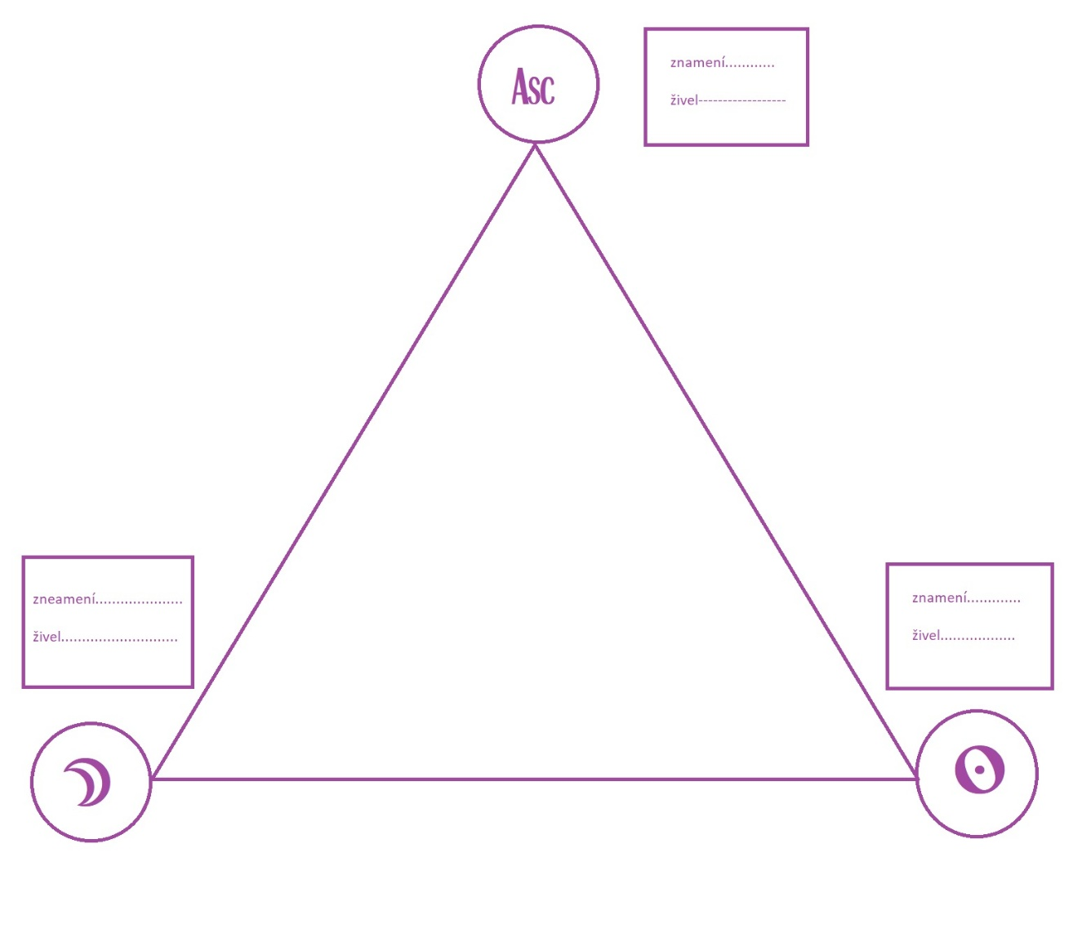

Jak na vás váš obraz působí?.................................................................................................
...............................................................................................................................................
Jste si vědomi svého potenciálu?............................
Cítíte napětí nebo harmonii?....................................
Umíte tuto sílu využít pozitivně? ……........................
Který živel vám chybí? Snažíte se ho nějak přidat do svého života? Jak?..................................
...................................................................................................................................................
Kde vidíte překážky v projevení své přirozenosti? ....................................................................
...................................................................................................................................................

Vysvětlení ke kombinaci živlů najdete v pracovních listech níže „Texty k živlům“. Zároveň zde najdete i doporučení, jak využít svůj potenciál a rozumně nakládat se svojí dispozicí.

2. LUNA, ASCENDENT A SLUNCE V HOROSKOPU
Do následujícího obrázku zde dole, si zakreslete Lunu, Ascendent a Slunce do znamení tak, jak se nacházejí tyto tři prvky ve vašem osobním horoskopu.
Pokud mezi nimi najdete spojnici, zvýrazněte si ji tou barvou, která se nabízí v šabloně tohoto horoskopu.
(pokud neznáte hodinu narození, bude zde pouze Luna a Slunce)

ČERVENÉ ČÁRY
Červené čáry znamenají dynamiku a jistý nesoulad, na kterém se musí během života pracovat, aby došlo k harmonii.
Může zde být vnitřní rozervanost, boj a přespříliš energie která vede k napětí. Vypovídá to ale o možnosti vlastního přerodu, spojení protikladů a vnitřního posunu.

MODRÉ ČÁRY
Modré čáry znamenají soulad mezi těmi prvky, které jsou propojeny.
Člověk ví, kam směřuje, a daří se mu. Ale hrozí zde určitá jednostrannost nebo i lenost. Člověk často nemá potřebu růst. Živel, který zde pak chybí, zařídí zlom v životě a určitý vnitřní posun.
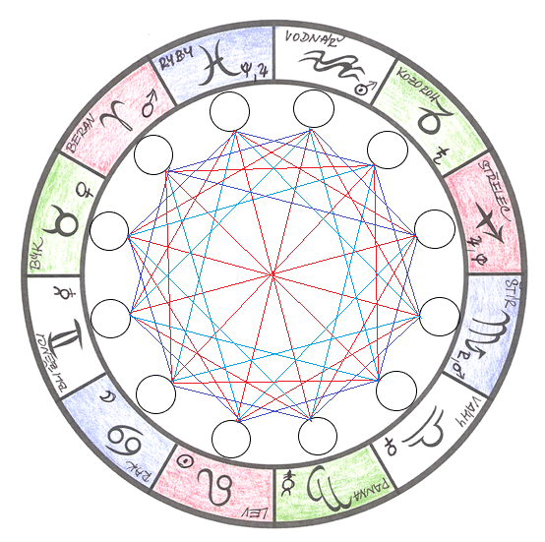

CO VÁM VÁŠ HOROSKOP UKAZUJE?
Jak jsou rozestavěny vaše tři prvky v horoskopu?
....................................................................................................................................................
Mají mezi sebou nějaké propojení? Jakou čarou? Mezi jakými znameními?
....................................................................................................................................................
Jak prožíváte v životě vztah Slunce – Luna, tedy mužskou a ženskou energii?
....................................................................................................................................................
....................................................................................................................................................
Dokážete naplňovat obě energie, aniž byste vynakládali velké úsilí?
....................................................................................................................................................
Jak jste v dětství vnímali vztah otce (Slunce) a matky (Luna)?
....................................................................................................................................................
Jak jste dokázali v dětství projevit sami sebe (Ascendent)?
....................................................................................................................................................
Jak to dokážete nyní?
....................................................................................................................................................
Kde vidíte překážky ve vašem životě?
....................................................................................................................................................
Co můžete udělat pro to, abyste mohli žít přesně tak, jak si přejete, a využili naplno svůj základní potenciál?
....................................................................................................................................................
....................................................................................................................................................
....................................................................................................................................................
Najděte si živel jednotlivých znamení a vyhledejte kombinaci těchto živlů dole v textech. Také vám může pomoci, když si zjistíte jednoduchý význam charakteristiky jednotlivých znamení.

POMOCNÉ TEXTY K ŽIVLŮM
Vraťte ke svému živlovému trojúhelníku. Následující texty vám pomohou lépe porozumět tomu, jak se jednotlivé živly projevují, co může znamenat jejich převaha a co jejich nedostatek.

4 ŽIVLY
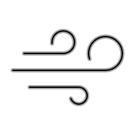
Vzduch, oheň, země, voda jsou základní stavební strukturou všeho živého. Podívejte se na jejich obecnou charakteristiku a následně si najděte vaši vlastní kombinaci dvou vládnoucích živlů, podle vašich výpočtů a podle vašeho obrazu v trojúhelníku Živly můžete mít obsazeny všechny tři. Ale třetí už bývá víc pasivní. Následující čtvrtý živel bývá většinou potlačen, a proto se často projevuje bez kontroly. Pro další, podrobnější zkoumání, se můžete přihlásit do Astroškoly, kde se naučíte pochopit váš horoskop kompletně.

OBECNÁ CHARAKTERISTIKA ŽIVLŮ
VZDUCH
Sangvinik (vyrovnanost, optimismus, intelektuálnost, povrchnost), psychická funkce – myšlení.
Povaha nestálá, neklidná, přizpůsobivá, družná, vtipná, ale především intelektuální, komunikativní, někdy přehnaně.
Jsou to lidé družní, mají rádi změny, kterým se rychle přizpůsobují. Potřebují dostatek volnosti a prostoru. Mají rádi společnost, rádi si vyměňují s druhými své poznatky a informace, čtou a poznávají nové. K tomu jim slouží také cestování. Jsou vtipní a přinášejí do společnosti osvěžení, radost a lehkost.
Převaha vzduchu – intelekt, který může působit velmi chladně. „Co mi nedává logické vysvětlení, to odmítám.“ Ignorují tedy city a jsou lehkovážní, neposední a přelétaví. Menší citlivá vnímavost vůči druhým. Je potřeba rozvíjet city.
Nedostatek vzduchu – těžkopádnost, sklon brát vše příliš vážně.
OHEŇ
Cholerik (snadná dráždivost, úpornost, rychlé jednání, vášeň), psychická funkce – intuice.
Povaha energická, činorodá, optimistická. Lidé mohou být také sobečtí, útoční, výbušní. Symbolizují velkou životní vitalitu. Přináší nadšení a žár, vášeň i rozčilení.
Ohniví lidé v sobě nesou energii vůle a akce, která může být jak tvořivá, tak ničivá. Dávají najevo lásku i hněv. Rychle se nadchnou, ale rychle zase vychladnou.
Jsou to lidé energičtí, vznětliví, výbušní, vášniví, panovační. Jsou bleskoví v reakcích, prudcí. Mají mnoho energie, kterou musí do něčeho investovat, jinak se stane pro ně i pro okolí destrukční.
Převaha ohně – nekontrolovatelné síly, nervová soustava může být přetížena. Nutnost činnosti.
Nedostatek ohně – malá energie.
ZEMĚ
Melancholik (ukázněnost, pomalost, jemnost, mírnost, podléhá depresím), psychická funkce – vnímání.
Praktičtí, umí se pohybovat ve světě hmoty. Mají zájem o povolání, jsou hospodární, stálí, potřebují bezpečí a jistotu.
Tito lidé stojí pevně nohama na zemi. Jsou velmi praktičtí a realističtí. Mají pomalé vzruchy a také pomalé útlumy.
Jsou málo iniciativní, těžko se rozhýbávají, ale když už se dostanou do pohybu, dokážou být velmi vytrvalí a zrealizovat nápady vzduchu, impulz ohně a sny vody.
Hledají jistotu, řád a stabilitu. Vše, co jim dává jistotu, potřebují vlastnit a získat natrvalo.
Převaha země – osoba těžkopádná, věří jen tomu, na co si může „sáhnout“, konzervatismus, bez nápadů a fantazie.
Nedostatek země – problém uskutečnit své plány. Chybí vztah k realitě.
VODA
Flegmatik (málo iniciativy, snílek, jeví se lhostejný, city trpné, skryté), psychická funkce – cítění.
Lidé velmi citliví, senzitivní se zájmem o hluboké otázky. Mohou být citově nestálí až přecitlivělí a ovlivnitelní. Jsou tvůrčí.
Nejtajemnější živel, měnící se podle okolností v led nebo v páru. Jejich emoce jsou velmi proměnlivé – milují, soucítí, nenávidí, touží.
Navenek se projevují klidně, netečně, vášně prožívají niterně. Rádi sní, mají velkou fantazii. Zajímají se o hluboké a vážné otázky.
Jsou velmi empatičtí, zranitelní a potřebují ke svému životu druhé, mnohdy si na nich vytvářejí závislosti. Umění je lékem na bolavou duši.
Příliš vody – tendence k iracionálním, pudovým, čistě subjektivním reakcím, vše je vzdáleno od reality, přecitlivělost.
Nedostatek vody – malá citlivost, tvrdost.

KDYŽ SE ŽIVLY PROPOJÍ
Teď se podívejte, které dva živly se nejvýrazněji setkávají ve vaší základní trojici, Slunci, Luně a Ascendentu.
Představte si je jako dvě síly, které v sobě máte. Každá chce něco trochu jiného. Někdy si krásně pomáhají, jindy vás mohou táhnout dvěma různými směry.
Žádná kombinace není lepší nebo horší. Každá v sobě nese určitý dar, ale také úkol. Když své energie poznáte, můžete je začít využívat vědoměji.
Najděte si svoji kombinaci a zkuste si při čtení všímat: Kde se poznávám? Co už umím využívat? A kde mě moje vlastní energie občas dostává do potíží?

OHEŇ a VODA
Když se potká vášeň s citem
Jestli se ve vás výrazně spojuje oheň a voda, pravděpodobně prožíváte život velmi intenzivně. Oheň vás žene dopředu, chce jednat, tvořit, něco zažít. Voda všechno hluboce cítí, vnímá atmosféru a reaguje na to, co se děje uvnitř vás i kolem vás.
Můžete se pro něco rychle nadchnout, silně milovat, toužit, tvořit, ale stejně intenzivně můžete prožívat zklamání, hněv nebo smutek. Někdy vás vede touha, jindy emoce. A právě proto nemusí být vždy snadné podívat se na situaci s odstupem.
V čem je vaše síla?
Máte v sobě vášeň, představivost, intuici a schopnost dát svým pocitům sílu a výraz. Tato kombinace může být velmi tvořivá. Dobře ji můžete využít v umění, práci s lidmi, pomáhajících profesích nebo všude tam, kde je potřeba nadšení, cit a schopnost druhé inspirovat.
Na co si dát pozor?
Když své emoce dlouho zadržujete, můžete být jako papiňák plný páry. Napětí se hromadí a potom přijde prudká reakce.
Dejte si pozor také na rozhodování pouze podle momentálního pocitu nebo nadšení. To, co dnes cítíte velmi silně, můžete zítra vnímat jinak.
Co vám může pomoci?
Dopřejte si čas, než uděláte důležité rozhodnutí. Pomáhá pohyb, tvoření a jakákoli činnost, při které může přebytečná energie bezpečně ven.
Zároveň si pokládejte jednoduchou otázku: „Co právě cítím a co jsou skutečná fakta?“
Právě tím do svého života přidáváte kvalitu vzduchu – odstup a nadhled – země – stabilitu a realitu.
OHEŇ a VZDUCH
Když se potká nadšení s myšlenkou
Máte nápad, a okamžitě vás napadne, co všechno by se s ním dalo udělat.
Oheň vás zapaluje a vzduch přináší další a další myšlenky. Proto můžete být člověkem, který inspiruje ostatní, rád komunikuje, objevuje nové možnosti a potřebuje mít před sebou něco, na co se může těšit. Tendence tzv. „stavět vzdušné zámky“
Nuda a dlouhá stagnace vám pravděpodobně příliš nesvědčí.
V čem je vaše síla?
Vaším velkým darem může být tvořivost, optimismus, schopnost vidět možnosti, komunikovat a nadchnout pro své myšlenky také ostatní.
Výborně můžete fungovat tam, kde je potřeba přicházet s nápady, učit, mluvit, psát, inspirovat, tvořit nebo začínat nové projekty.
Na co si dát pozor?
Můžete mít tolik nápadů, že jeden ještě není dokončený a vy už jste nadšeni pro další. Měli byste se učit zvažovat, který nápad je reálný.
Také můžete snadno přehlédnout signály svého těla a jet dál jen proto, že vás něco baví. A potom najednou zjistíte, že jste vyčerpaní.
Co vám může pomoci?
Ne každý dobrý nápad musíte uskutečnit. Vyberte si jeden nebo dva a položte si otázku:
„Co z toho opravdu dokončím?“
Dopřejte si také pravidelnost, odpočinek a kontakt s tělem. Země vám pomůže vaše nápady uskutečnit a voda vám připomene, že vedle myšlenek a výkonu máte také city a vnitřní potřeby.
OHEŇ a ZEMĚ
Když se potká síla s uskutečněním.
Tohle je spojení „chci“ a „udělám“.
Oheň vám přináší chuť jednat, odvahu a energii. Země potřebuje konkrétní výsledek. Když něco opravdu chcete, můžete mít velkou schopnost převést svůj záměr do skutečnosti.
Nestačí vám o něčem jen mluvit. Potřebujete vidět, že za vámi něco zůstává.
V čem je vaše síla?
Můžete mít velkou pracovní energii, vytrvalost, schopnost organizovat a dosahovat konkrétních výsledků.
Je to výborná kombinace pro podnikání, vedení projektů, budování něčeho vlastního nebo pro jakoukoli činnost, kde je potřeba spojit odvahu s praktičností.
Na co si dát pozor?
Když víte, co chcete, můžete mít tendenci jít přímo za cílem a příliš nevnímat, co se děje kolem vás.
Pozor na postoj: „Já vím, kam jdu, tak mi nestůjte v cestě.“
Výkon a výsledek se také mohou stát důležitějšími než vztahy, pocity nebo odpočinek.
Co vám může pomoci?
Občas se zastavte a neptejte se pouze: „Co ještě musím udělat?“ Zeptejte se také:
„Jak se při tom cítím? A co si o tom myslí druzí?“
Tím vědomě zapojujete chybějící kvality vody a vzduchu – citlivost, naslouchání, nadhled a otevřenost jinému názoru.
VZDUCH a ZEMĚ
Když se potká myšlenka s praxí
Vy možná nepotřebujete jen snít. Potřebujete vědět, jak by se to dalo skutečně udělat.
Vzduch přináší myšlenky, informace a schopnost hledat souvislosti. Země je vezme a ptá se: „Dobře, ale jak to použijeme v praxi?“
Díky tomu můžete umět velmi dobře plánovat, organizovat, analyzovat a převádět myšlenky do konkrétní podoby.
V čem je vaše síla?
Dokážete spojit rozum s praktičností. Můžete být dobří tam, kde je potřeba systém, strategie, plánování, práce s informacemi nebo schopnost najít konkrétní řešení problému.
Na co si dát pozor?
Ne všechno v životě lze vyřešit rozumem.
Můžete mít tendenci příliš analyzovat, plánovat a držet se toho, co je rozumné a praktické. Potom může být těžší udělat něco jen proto, že vás to těší, láká nebo vnitřně volá.
Co vám může pomoci?
Občas udělejte něco spontánně.
A když stojíte před rozhodnutím, neptejte se pouze: „Je to rozumné?“ Zkuste také: „Chci to?“ „Jak se při té představě cítím?“
Tím zvete do svého života oheň a vodu – radost, odvahu, spontánnost, cit a intuici.
VZDUCH a VODA
Když se potká myšlenka s fantazií
Vaše hlava může být plná myšlenek, obrazů, pocitů a představ.
Vzduch chce věcem rozumět a voda je chce cítit. Díky tomu můžete mít schopnost nejen něco prožívat, ale také o svých pocitech přemýšlet, mluvit nebo je vyjádřit slovem, obrazem nebo jiným tvořivým způsobem.
V čem je vaše síla?
Můžete být velmi vnímaví k lidem a atmosféře. Máte předpoklad pro fantazii, komunikaci, tvořivost, psaní, psychologii, umění nebo práci, při níž je důležité porozumět druhým lidem.
Dokážete vidět svět z různých úhlů a vnímat i to, co není řečeno nahlas.
Na co si dát pozor?
Někdy můžete zůstat příliš dlouho ve světě myšlenek, pocitů a představ.
Můžete si něco mnohokrát promyslet, představit a procítit ale skutečný krok stále nepřichází. Také můžete snadno přebírat nálady a názory druhých a potom si nejste jisti, co vlastně chcete vy sami.
Co vám může pomoci?
Ptejte se: „Co z toho, o čem přemýšlím a sním, mohu skutečně udělat?“
A potom udělejte jeden konkrétní krok.
Země vám pomůže vaše představy ukotvit a oheň vám dodá odvahu začít a projevit vlastní vůli.
ZEMĚ a VODA
Když se potká citlivost s potřebou jistoty
Potřebujete pravděpodobně cítit, že máte ve svém životě pevné zázemí.
Voda hledá citové bezpečí, blízkost a hluboké vztahy. Země potřebuje stabilitu, řád a jistotu v praktickém životě.
Proto pro vás mohou být velmi důležité domov, rodina, vztahy, práce, majetek a pocit, že se máte o co opřít.
V čem je vaše síla?
Můžete být člověkem, na kterého se druzí mohou spolehnout.
Voda přináší citlivost a schopnost pečovat, země praktičnost a vytrvalost. Nejenže dokážete vycítit, co druzí potřebují, ale často jim umíte také konkrétně pomoci.
Na co si dát pozor?
Právě potřeba jistoty vás může držet příliš dlouho v situacích, které už vám neslouží.
Můžete se držet známého zaměstnání, vztahu, prostředí nebo způsobu života jednoduše proto, že změna přináší nejistotu.
Také můžete příliš mnoho energie věnovat starostem o druhé a zapomenout na vlastní sny.
Co vám může pomoci?
Ptejte se: „Držím se toho proto, že je to pro mě stále dobré nebo jen proto, že to znám?“ Dovolte si občas udělat něco nového, učit se, cestovat, poznávat jiné názory a dát prostor také vlastním přáním. Tak zapojíte také živel vzduchu, který vám přinese nový pohled a probudíte oheň, odvahu udělat změnu.

A CO KDYŽ MÁTE VŠECHNY TŘI VE STEJNÉM ŽIVLU?
Pokud máte Slunce, Lunu i Ascendent ve stejném živlu, tato energie může být ve vašem životě velmi výrazná.
Může být vaším velkým darem – je vám přirozená, nemusíte se ji složitě učit. Zároveň ale můžete mít tendenci používat právě tento způsob fungování i v situacích, kdy by vám více pomohla jiná energie.
Proto se neptejte pouze:
„V čem jsem díky svému živlu silný/á?“ Ale také: „Kdy už této energie používám příliš?“
A podívejte se, které ostatní živly by vám mohly pomoci vytvořit větší rovnováhu.

A TEĎ SE PODÍVEJTE NA SEBE
Která kombinace živlů se ve vaší základní trojici objevuje?
....................................................................................................................................................
Co je podle vás největším darem této kombinace?
....................................................................................................................................................
Kde vám naopak komplikuje život?
....................................................................................................................................................
Kterou vlastnost byste chtěli začít více využívat?
....................................................................................................................................................
A kterou energii potřebujete trochu vyrovnat?
....................................................................................................................................................
Co konkrétně můžete udělat jinak už ve svém běžném životě?
....................................................................................................................................................
....................................................................................................................................................
....................................................................................................................................................

MINULOST – PŘÍTOMNOST – BUDOUCNOST
Poslední část těchto pracovních listů jsem věnovala hlubšímu zkoumání těchto tří prvků. Můžeme je vnímat také z hlediska lineárního času, protože každý má v horoskopu svůj význam.

LUNA = minulost ASCENDENT = přítomnost SLUNCE = budoucnost

☽ LUNA – MINULOST
Co si nesete ze svého dětství a minulosti? Znamení, živel, příběh.
....................................................................................................................................................
....................................................................................................................................................
Co vám minulost dala a co už dnes nepotřebujete?
....................................................................................................................................................
....................................................................................................................................................
ASCENDENT – PŘÍTOMNOST
Jak dnes vstupujete do života?
....................................................................................................................................................
....................................................................................................................................................
Dokážete projevit sami sebe takoví, jací skutečně jste?
....................................................................................................................................................
....................................................................................................................................................
☉ SLUNCE – BUDOUCNOST
Kam chcete směřovat?
....................................................................................................................................................
....................................................................................................................................................
Co potřebujete ve svém životě naplnit?
....................................................................................................................................................
....................................................................................................................................................
A co můžete udělat právě teď, aby se vaše minulost, přítomnost a budoucnost propojily v jeden celek?
....................................................................................................................................................
....................................................................................................................................................
....................................................................................................................................................

Možná jste při práci s těmito listy objevili něco, co jste o sobě už dávno tušili. A možná vás naopak něco překvapilo.
Najednou můžete lépe chápat, proč určitým způsobem reagujete, co potřebujete, kde se skrývá vaše přirozená síla a kde naopak vzniká napětí.
A právě v tom vidím jeden z největších darů astrologie.
Neříká nám, jací bychom měli být.
Pomáhá nám lépe pochopit, jací jsme, s čím jsme přišli do života a co můžeme vědomě rozvíjet.
V těchto pracovních listech jste se dotkli pouze základní vrstvy svého horoskopu. Podívali jste se na své Slunce, Lunu a Ascendent, na živly a na způsob, jakým se tyto energie ve vás propojují.
V osobním horoskopu se však skrývá mnohem více.
Planety ukazují další části naší osobnosti. Domy vyprávějí o jednotlivých oblastech našeho života. Aspekty odhalují, jak spolu naše vnitřní energie spolupracují, kde jsou v souladu a kde nás naopak vedou k vývoji.
Postupně tak před vámi může začít vznikat jedinečná mapa vašeho života a vašeho vnitřního světa.
CHCETE POKRAČOVAT?
Jestli vás práce s vlastním horoskopem zaujala a máte chuť mu skutečně porozumět, můžete pokračovat se mnou v Astroškole.
Astrologii zde učím postupně a srozumitelně tak, abyste se neučili pouze významy znamení a planet, ale dokázali je propojovat, přemýšlet nad nimi, a především je vztáhnout ke skutečnému životu.
Mým cílem není naučit vás předpovídat, co se vám „musí stát“.
Chci vás naučit dívat se na horoskop jako na nástroj sebepoznání, pochopení vlastních možností a vědomého rozvoje.
Protože čím lépe rozumíme sami sobě, tím vědoměji můžeme rozhodovat o tom, co se svým potenciálem uděláme.
Možná jste právě udělali svůj první astrologický krok.
A pokud budete chtít pokračovat dál, ráda vás budu provázet.
Jaroslava Olžbutová
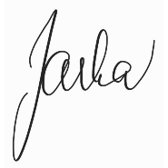


CHCI POKRAČOVAT V ASTROŠKOLE
klikni ZDE pro víc informací

Pokud vás zajímá něco o mě, mé Astroškole, pusťte si tento rozhovor.
Pokud máte zájem pouze o návod na vypracování základu osobnosti, pusťte si video
od 27 min, kde začíná rozhovor k tomuto tématu. Jedná se však pouze o druhou část těchto pracovních listů. Tento rozhovor je z roku 2021 a tyto listy jsem ještě v průběhu času upravovala, tak aby se staly celistvějšími, a ještě více praktičtější pro běžný život.
klikněte zde

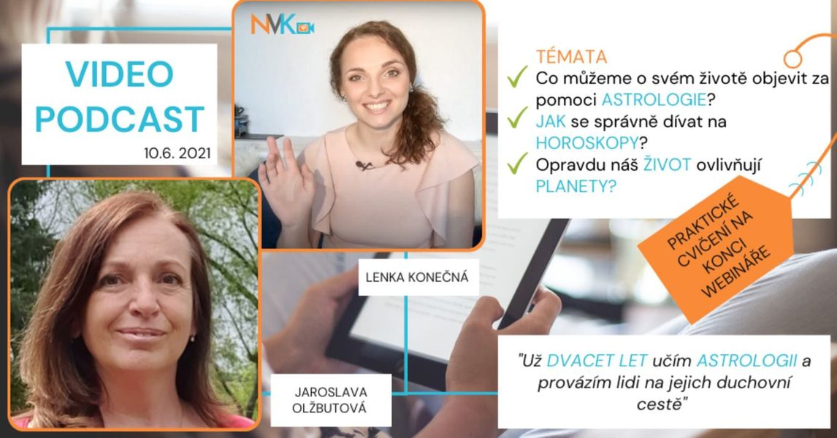
Pokud vás tyto pracovní listy potěšily a přinesly vám nové poznání, budu moc ráda, když mi zanecháte ⭐⭐⭐⭐⭐ hodnocení na Googlu.
Vaše zpětná vazba mi pomáhá tvořit další materiály a přivádí k astrologii a sebepoznání i další lidi. Děkuji. ❤️


